新 书 推 荐
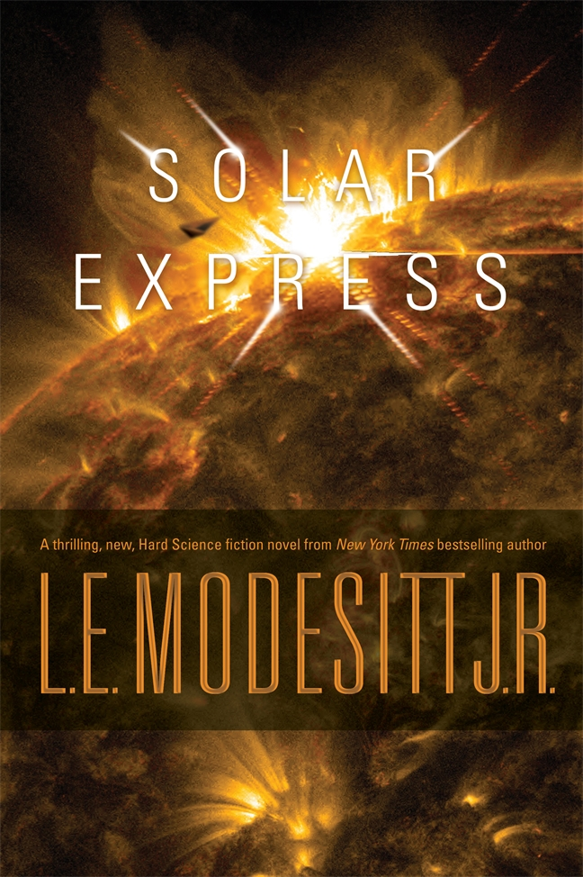
中文书名：《太阳快车》
英文书名：SOLAR EXPRESS
作 者：L.E.Modesitt
出 版 社：St. Martin’s
代理公司：ANA/Nicole
页 数：464页
出版时间：2015年11月
代理地区：中国大陆、台湾
审读资料：电子稿
类 型：科幻小说

内容简介：

《纽约时报》（New York Times ）畅销书作家L·E·默德斯特倾情打造，一部全新的惊悚硬科幻小说……

不能将宇宙军事化。这条规定为世界范围内的太空发展带来了数十年的和平。然而，日渐严峻的资源短缺与地球表面变幻莫测的气候变化导致部分利益团体推行军事化政策，他们是印度、北美联盟与辛尼斯联盟（Sinese Federation）。

阿莱那·王博士发现的奇怪物品最终引发了危机。人们发现这个东西竟来自一个迄今未被发现的彗星，并很快查出该物品来自某个外星空间站，而这个空间站位于行走在朝向太阳的彗星轨道上。各国之间立刻展开竞争，想看看究竟谁能在那个空间站——“太阳特快”毁灭之前，研究并成功控制它。

领导北美联盟的人是阿莱那的朋友克里斯多夫·特维恩船长。他是首批备战宇宙战争而接受训练的飞行员。然而，随着这个外星空间站里它的目的地越来越近，它开始以奇怪的新方式改变太阳表面，这些方式最终将引领阿莱那找到革命性的发现——能够让克里斯在各国逐步升级的紧张局势间，阻止战争爆发。

作者简介：

L·E·默德斯特（L.E.Modesitt）是一名畅销书作家，曾著有六十余部小说，包括两个系列科幻小说与三个系列奇幻小说，销售近两百万册。《雷克洛斯传奇》（the Saga of Recluce）是他的成名之作。现在，他生活在美国犹他州的锡达城。个人网站lemodesittjr.com.

默德斯特的作品版权已授权英国、德国、俄罗斯、意大利、发货、以色列、瑞典、西班牙与保加利亚。

谢谢您的阅读！
请将反馈信息发至：齐梦涵（Nicole Qi）
安德鲁·纳伯格联合国际有限公司北京代表处
北京市海淀区中关村大街甲59号中国人民大学文化大厦1705室
邮编：100872
电话：15810294174
传真：010-82504200
Email：Nicole@nurnberg.com.cn
网址：http://www.nurnberg.com.cn
微博：http://weibo.com/nurnberg
豆瓣小站：http://site.douban.com/110577/
微信订阅号：ANABJ2002

